Giovanni Boccaccio
(1313-1375)
Nasce in Toscana, a Certaldo.
Boccaccio era figlio illegittimo di un mercante abbastanza importante perché faceva parte della Compagnia dei Bardi. Le Compagnie erano molto influenti, perché erano come banche.
Giovanni, anche se figlio illegittimo, Giovanni viene accettato dal padre, che gli pagherà gli studi.
Boccaccio dal 1327 al 1340 segue il padre a Napoli, alla corte di Roberto d’Angiò. Per Boccaccio è un momento felice. In questo periodo:
- fa vita mondana, incontrando molte persone e molte donne (ad esempio si innamora di una certa Fiammetta)
- fa una vita mista tra l’ambiente mercantile e l’ambiente nobiliare della corte angioina. Per questo nelle sue novelle Boccaccio riesce a raccontare di personaggi molto diversi, che vengono da ambienti sociali diversi.
Nel 1340 fallisce la Compagnia dei Bardi. Boccaccio è costretto a seguire il padre e a ritornare in Toscana, a Firenze. Qui la situazione è molto diversa, e Boccaccio vorrebbe tornare a Napoli. Boccaccio comunque riesce a introdursi negli ambienti politici fiorentini, tanto che gli vengono affidati diversi incarichi diplomatici. Fa dunque viaggi in varie città e conosce un altro grande poeta italiano, Petrarca, di cui diventa amico.
Nel 1348 succede una cosa molto importante per la vita di Boccaccio: scoppia una grande epidemia di peste, a causa della quale muore anche il padre. Proprio in questo periodo, e prendendo spunto dalla peste, Boccaccio scrive la sua opera principale, il Decameron.
Dal 1353 Boccaccio comincia ad avere una certa fama. Però la sua situazione finanziaria precipita: allora, nel 1360 prende gli ordini minori (diventa chierico), in cambio di un beneficio (una rendita).
Boccaccio ebbe anche una crisi religiosa e morale (il suo Decameron era giudicato immorale). Per questo voleva pure distruggere la sua opera, ma fu convinto a non farlo da Petrarca.
Boccaccio muore nel 1375.

Il Decameron
Boccaccio, nella sua vita di artista, ha utilizzato diversi generi: ha scritto poemetti mitologici, romanzi d’avventura, poemi epici, romanzi-confessione. Questa ricchezza stilistica si vede anche nella sua opera più famosa e importante, il Decamern.

Come è strutturato il Decameron
Il Decameron ha una struttura “a cornice”. È infatti composto da 100 novelle inserite all’interno di un altro racconto (una cornice, appunto).
La cornice prende spunto dalla situazione reale di Firenze: la pestilenza.
Si racconta che SETTE RAGAZZE e TRE GIOVANI, appartenenti alla ricca borghesia, si incontrano nella chiesa di Santa Maria Novella e decidono di andare in un palazzo immerso nella campagna per sfuggire all’epidemia di peste.
In questo palazzo, per svagarsi, decidono di raccontarsi delle storie. Per 10 giorni ognuna di queste persone deve raccontare una novella (10 novelle per 10 giorni = 100 novelle), il cui tema generale è scelto da un “re” o una “regina” scelto dal gruppo. Inoltre, alla fine di ogni giorno, ciascun novelliere deve cantare una ballata.
La mattina del quindicesimo giorno il gruppo rientra a Firenze e si lascia nuovamente di fronte alla chiesa di Santa Maria Novella.

I nomi dei ragazzi sono allusivi:
Pampinea (=rigogliosa)
Filomena (colei che è amata)
Fiammetta
Lauretta (omaggio a Petrarca)
Emilia (innamorata di se stessa)
Elissa (nome ripreso da Virgilio)
Neifile (novizia d’amore)
Panfilo (sapiente)
Filostrato
Dioneo (il più burlone di tutti)

I temi delle 10 giornate:
- tema libero
- Fortuna (la sorte, il destino)
- Ingegno
- Amori infelici
- Amori felici
- Motti di spirito
- Beffe degli uomini
- Beffe delle donne
- Tema libero
- Atti di generosità, di grandezza

Leggere pag. 403
Qui parla Boccaccio, che è il narratore di primo grado del Decameron.
I narratori di secondo grado sono i 10 ragazzi che raccontano le novelle.
Boccaccio si rivolge alle donne, perché sono coloro che meglio conoscono l’amore.

Decamerone
Novella: Chichibio e la gru
È una novella della VI giornata, il cui tema è il motto di spirito (la battuta era molto apprezzata da Boccaccio, come simbolo di prontezza e intelligenza).
Ambientazione: fiorentina.

I protagonisti sono 2, il cuoco Chichibio e il suo padrone Corrado Gianfigliazzi. Vedremo come Chichibio, con una battuta spiritosa, riesce a rabbonire il proprio padrone Corrado, arrabbiato con lui.
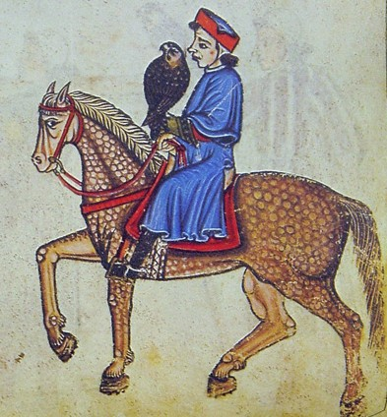
- Corrado è un nobile e generoso cittadino fiorentino, a cui piace andare a caccia con i cani e con i falconi.
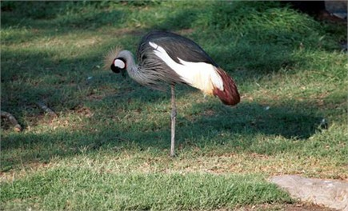

- Un giorno aveva preso una bella e grassa gru.
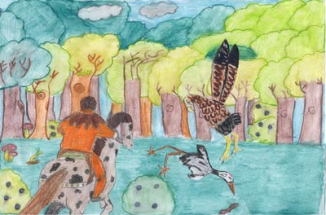
- Poi l’aveva data al suo cuoco, Chichibio, perché gliela cucinasse arrosto.
- Chichibio cucina la gru. Una fanciulla di cui Chichibio era innamorato entra in cucina. Sente il profumo della gru e ne chiede un pezzo a Chichibio.
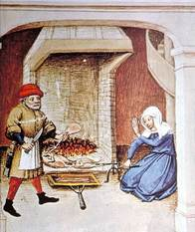
- Chichibio e la fanciulla discutono e Chichibio per non irritare la fanciulla stacca una coscia della gru e gliela dà.
- La gru poi è portata a Corrado. Corrado, che ha anche degli ospiti, vede che manca una coscia, si arrabbia e chiama Chichibio.
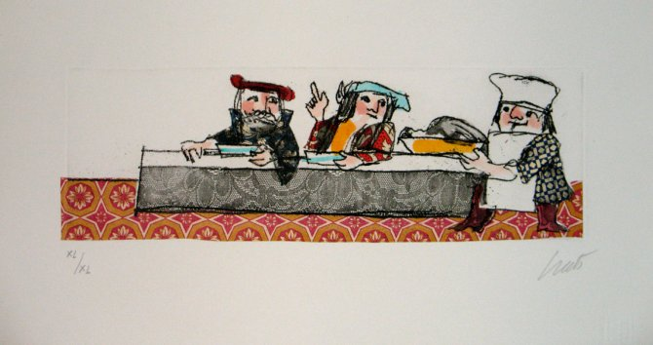
- Chichibio (che è veneziano e bugiardo) inventa una scusa: dice che le gru hanno solo una coscia e una gamba. E dice che può anche farglielo vedere (mettendosi così in un guaio).
- Corrado dice che allora vuole che Chichibio glielo faccia vedere l’indomani. Ma se le gru dovessero avere due gambe, lo avrebbe punito duramente...
- La mattina dopo Corrado, ancora arrabbiato (un servo lo ha messo in difficoltà davanti a degli ospiti!), porta Chichibio a un fiume dove di solito ci sono molte gru.
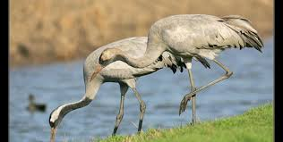
- Chichibio era molto spaventato.
- Arrivato al fiume c’erano ben 12 gru che dormivano, come loro solito, su una gamba sola. Allora Chichibio dice: vedete, Corrado? Hanno una sola gamba!
- A quel punto però Corrado grida e le sveglia. Le gru, spaventate, volano via, mostrando anche l’altra gamba.
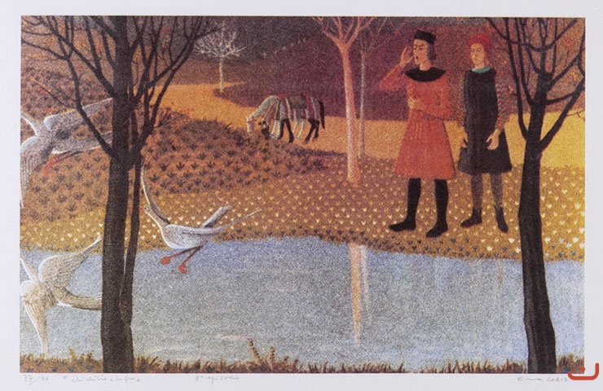
- Chichibio dice però al suo padrone che il giorno prima, a cena, lui non ha affatto gridato. È per questo che la gru, a tavola, non aveva abbassato l’altra zampa!

- A Corrado la risposta piace talmente tanto che perdona Chichibio
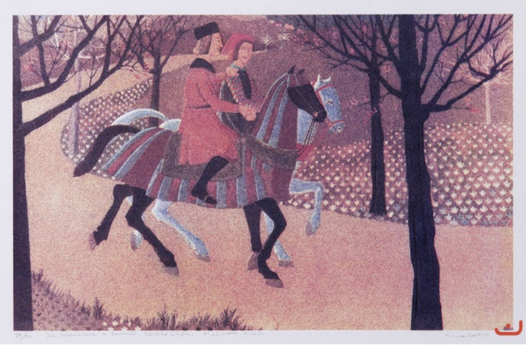

Nel Decamerone Boccaccio segue il principio della varietà, anche per non annoiare il lettore.
- Cambiano infatti i temi e gli stili delle novelle
- Vengono descritti un po’ tutti i ceti sociali (nobili, mercanti, poveracci, suore ecc.)

Lettura della novella a pag.467 (magari questa a Marco non verrà richiesta; metto comunque qui di seguito le sequenze)
Sequenze
- Protagonista: Elisabetta da Messina
- Elisabetta ha tre fratelli
- Sono orfani: quindi le decisioni per Elisabetta le prendono i fratelli
- Elisabetta non è sposata
- Al servizio dei fratelli c’è un bel giovane, Lorenzo
- Elisabetta e Lorenzo si innamorano
- I due cercano di tenere segreto il loro amore, ma il maggiore dei fratelli li scopre
- Insieme agli altri fratelli decide di eliminare Lorenzo
- Attirano Lorenzo fuori città, lo uccidono e lo sotterrano
- Elisabetta, non vedendo più Lorenzo, chiede di lui ai fratelli. Essi le rispondono chiedendole perché si interessa tanto a lui (non le danno quindi nessuna risposta).
- Elisabetta è molto triste e addolorata. Comunque aspetta ancora ansiosamente il ritorno di Lorenzo (ancora non sa che è morto!)
- Una notte Lorenzo le appare in sogno, raccontandole cosa era successo: i fratelli di Elisabetta lo hanno ucciso!
- Elisabetta va a cercare dove è sepolto Lorenzo e trova il cadavere.
- Elisabetta vorrebbe prendere tutto il corpo. Dato che non può, gli stacca la testa e se la porta via.
- Tornata a casa, mette la testa in un vaso, in cui pianta del basilico
- Elisabetta sta sempre accanto a questo vaso, lo annaffia con le sue lacrime
- I fratelli, stupiti del suo comportamento, le levano anche il vaso
- Lei si ammala, chiede in continuazione di avere il vaso di basilico
- I fratelli allora guardano nel vaso e trovano la testa di Lorenzo
- La seppelliscono e se ne partono per Napoli. Elisabetta invece muore dal dolore.

Federigo degli Alberighi

Federigo degli Alberighi è la nona novella della quinta giornata del Decameron, e viene raccontata da Fiammetta.
Il tema della giornata: amori che si concludono con un lieto fine.

Federigo degli Alberighi è un nobile fiorentino.
Federigo è innamorato di una nobildonna, Giovanna.
Ma Giovanna è sposata, e quindi non può cedere alle sue proposte.
Per lei tuttavia Federigo sperpera tutto il suo patrimonio, organizzando tornei di spada tra gentiluomini, giochi, e feste in cui dimostrare tutta la sua ricchezza e generosità; ma Giovanna, non meno onesta che bella, non cede.
Federigo in questo modo si riduce quasi in miseria.
Le uniche cose che gli restano sono: un podere in campagna e un bellissimo falcone.
Federigo è quindi costretto a ritirarsi nel suo piccolo podere; qui si dedica all’agricoltura e alla caccia, con l’aiuto del falcone, ultimo segno della sua antica nobiltà.
Giovanna, nel frattempo, rimane vedova.
D’estate Giovanna si ritira in un suo podere, vicino a quello di Federigo. Giovanna spera così di veder migliorare le condizioni di salute del figlio, debole, gracile e malato.
Per caso il figlio di Giovanna conosce Federigo. Vede il suo falcone e lo desidera ardentemente. Domanda quindi alla madre di chiedere a Federigo il falcone, come rimedio alla malattia che lo sta consumando: “Madre mia, se voi fate sì che io abbia il falcone di Federigo, io credo che guarirei velocemente”.

La richiesta mette in grandi difficoltà Giovanna:
- da un lato ha a cuore la salute del figlio
- e dall'altro non può chiedere un così grande favore proprio all’uomo
  - che ha rifiutato,
  - e di cui ha causato, pur indirettamente, la rovina economica
  - e che possiede una sola ricchezza, proprio il falcone!

La donna, tuttavia, decide di accontentare il figlio.
Va quindi a casa di Federigo e gli chiede se può fermarsi a pranzo.
Federigo è felicissimo di vederla (non le rimprovera assolutamente nulla).
Però, a causa delle gravi ristrettezze economiche in cui si trova, non è in grado di offrirle un pranzo degno.
Decide, quindi, per amore, di sacrificare proprio il falcone, e di servirlo arrostito.
Terminato il pranzo, Giovanna spiega la situazione a Federigo. Dice che è andata a casa di Federigo perché suo figlio è malato e desidera ardentemente il falcone. Dice che sa di chiedere tanto, ma lo fa perché l’amore verso il figlio la costringe a farlo.
Federigo si mette a piangere.
Giovanna crede che le lacrime derivino dal fatto che Federigo non voglia separarsi dal falcone. Ma poi Federigo parla e confessa ciò che è avvenuto: il falcone lo hanno appena mangiato perché era l’unica cosa degna di lei che avesse in casa!
Giovanna, pur rimproverando a Federigo il gesto, non può non comprenderne la grandezza e la nobiltà d’animo dell’uomo, che lo ha portato a sacrificare per lei l’unica sua residua ricchezza.
La novella ha un finale dolceamaro:
- il figlio di Giovanna muore dopo poco, o perché il suo desiderio è rimasto inesaudito, o per il progredire della sua malattia, lasciando alla madre le grandi ricchezze ereditate dal padre.
- Giovanna, quando i fratelli fanno su di lei pressioni affinché si risposi, sceglie Federigo, nonostante la sua povertà, ricordando la sua nobiltà d’animo. Federigo così ottiene sia la donna che ama che la ricchezza.

Sequenze principali
- Federigo si innamora di Giovanna
- Federigo diventa povero per amore di Giovanna
- Federigo si ritira in un podere con il suo falcone
- Il figlio di Giovanna vede il falcone e lo vuole
- Giovanna va a casa di Federigo per chiedere il falcone
- Federigo offre il falcone come pranzo a Giovanna
- Giovanna domanda in regalo il falcone a Federigo
- Federigo si mette a piangere confessando di aver ucciso il falcone per Giovanna
- Il figlio di Giovanna muore
- Giovanna sposa Federigo

Decameron viene dal greco DECA (10) + EMERA (giornate)

